双基达标 (限时20分钟)
1．如果e₁、e₂是平面α内所有向量的一组基底，那么下列命题正确的是( )．
A．若实数λ₁、λ₂使λ₁e₁＋λ₂e₂＝0，则λ₁＝λ₂＝0
B．对空间任一向量a都可以表示为a＝λ₁e₁＋λ₂e₂，其中λ₁、λ₂∈R
C．λ₁e₁＋λ₂e₂不一定在平面α内，λ₁、λ₂∈R
D．对于平面α内任一向量a，使a＝λ₁e₁＋λ₂e₂的实数λ₁、λ₂有无数对
解析 A正确，B错，这样的a只能与e₁、e₂在同一平面内，不能是空间任一向量；C错，在平面α内任一向量都可表示为λ₁e₁＋λ₂e₂的形式，故λ₁e₁＋λ₂e₂一定在平面α内；D错，这样的λ₁、λ₂是唯一的，而不是有无数对．
答案 A
2．若e₁，e₂是平面内的一组基底，则下列四组向量能作为平面向量的基底的是
( )．
A．e₁－e₂，e₂－e₁ B．2e₁－e₂，e₁－e₂
C．2e₂－3e_{1,}6e₁－4e₂ D．e₁＋e₂，e₁－e₂
解析 选项A、B、C中的向量都是共线向量，不能作为平面向量的基底．
答案 D
3．(2012·厦门高一检测)若OP1＝a，OP2＝b，P1P＝λPP2(λ≠－1)，则OP等于( )．
A．a＋λb B．λa＋(1－λ)b
C．λa＋b D.a＋b
解析 ∵OP＝OP1＋P1P＝OP1＋λPP2
＝OP1＋λ(OP2－OP)＝OP1＋λOP2－λOP，
∴(1＋λ)OP＝OP1＋λOP2，
∴OP＝OP1＋OP2＝a＋b.
答案 D
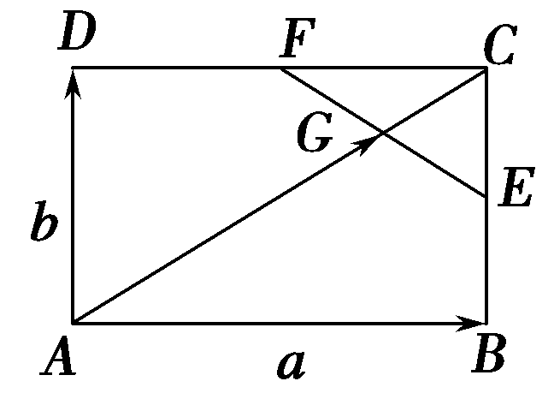
4．如图所示，已知E、F分别是矩形ABCD的边
BC、CD的中点，EF与AC交于点G，若AB＝a，AD＝b，
用a，b表示AG＝________.
解析 AG＝AE－GE＝AB＋BE－GE
＝a＋b－FE
＝a＋b－×DB
＝a＋b－(a－b)＝a＋b.
答案 a＋b
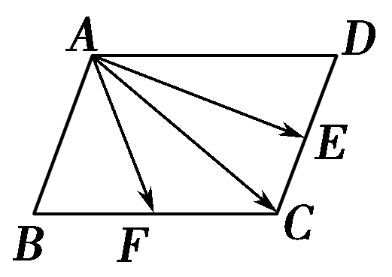
5．在平行四边形ABCD中，E和F分别是边CD和BC的中点，若AC＝λAE＋μAF，其中λ、μ∈R，则λ＋μ＝________.
解析 设AB＝a，AD＝b，
则AE＝a＋b，
AF＝a＋b，
又∵AC＝a＋b，
∴AC＝(AE＋AF)，即λ＝μ＝，∴λ＋μ＝.
答案
6．判断下列命题的正误，并说明理由．
(1)若ae₁＋be₂＝ce₁＋de₂(a、b、c、d∈R)，则a＝c，b＝d.
(2)若e₁和e₂是表示平面内所有向量的一组基底，那么该平面内的任一向量可以用e₁＋e₂、e₁－e₂表示出来．
解 (1)错误，当e₁与e₂共线时，结论不一定成立．
(2)正确，假设e₁＋e₂与e₁－e₂共线，则存在实数λ，使e₁＋e₂＝λ(e₁－e₂)，即(1－λ)e₁＝－(1＋λ)e₂.
因为1－λ与1＋λ不同时为0，所以e₁与e₂共线，这与e₁与e₂不共线矛盾．
所以e₁＋e₂与e₁－e₂不共线，因而它们可以作为基底，该平面内的任一向量可以用e₁＋e₂、e₁－e₂表示出来．
综合提高 (限时25分钟)
7．已知AD为△ABC的中线，则AD等于( )．
A.AB＋AC B.AB－AC
C.AB－AC D.AB＋AC
解析 延长AD到点E，使DE＝AD，连接CE，BE，则四边形ABEC是平行四边形，则
AD＝AE＝(AB＋AC)＝AB＋AC.
答案 D
8．(2010·全国Ⅱ高考)在△ABC中，点D在边AB上，CD平分∠ACB.若CB＝a，CA＝b，|a|＝1，|b|＝2，则CD＝( )．
A.a＋b B.a＋b
C.a＋b D.a＋b
解析 如图，∠1＝∠2，
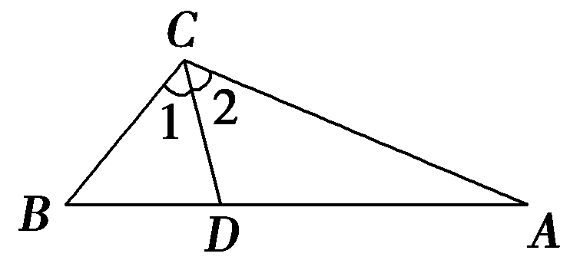
∴＝＝，
∴BD＝BA＝
＝(b－a)，
∴CD＝CB＋BD＝a＋(b－a)＝a＋b.
答案 B
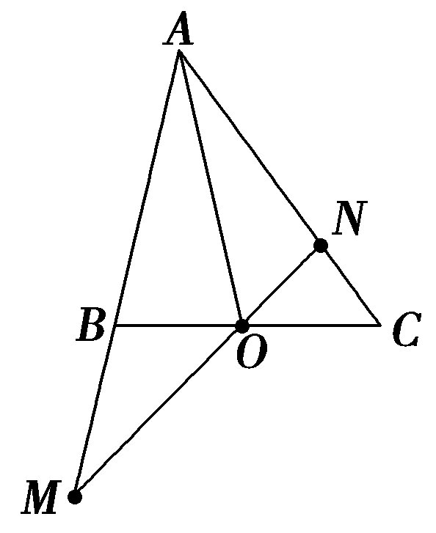
9．如图，在△ABC中，点O是BC的中点，过点O的直线分别交直线AB、AC于不同的两点M、N，若AB＝mAM，AC＝nAN，则m＋n的值为________．
解析 设AB＝a，AC＝b，
则AO＝(AB＋AC)＝a＋b，
又AO＝AM＋MO
＝AM＋λMN＝AM＋λ(AN－AM)＝(1－λ)AM＋λAN＝a＋b.
根据平面向量基本定理消去λ整理得m＋n＝2.
答案 2
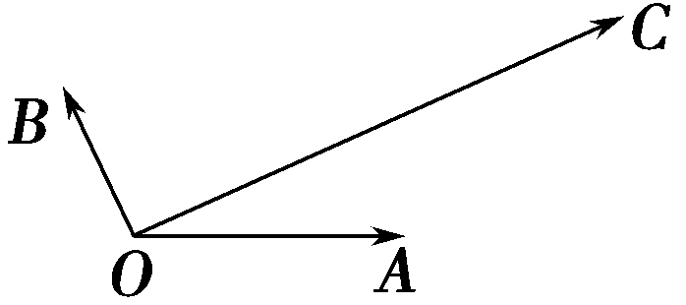
10．(2012·荆门高一检测)如图，平面内有三个
向量OA、OB、OC.其中OA与OB的夹角为120°，
OA与OC的夹角为30°，且|OA|＝|OB|＝1，
|OC|＝2，若OC＝λOA＋μOB(λ，μ∈R)，则λ＋μ的值为________．
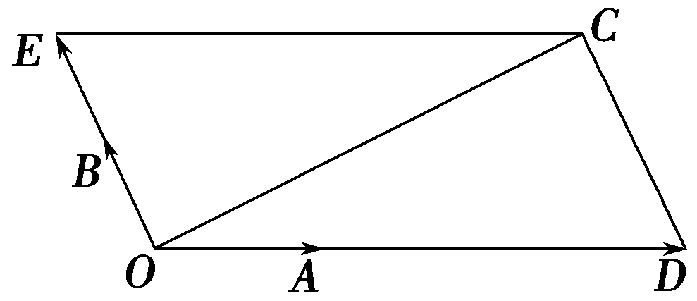
解析 如图，以OA、OB所在射线为邻边，OC为对角线作平行四边形ODCE，则OC＝OD＋OE.
在Rt△OCD中，∵|OC|＝2，∠COD＝30°，
∠OCD＝90°，
∴|OD|＝4，|CD|＝2，故OD＝4OA，
OE＝2OB，即λ＝4，μ＝2，∴λ＋μ＝6.
答案 6
11．如图所示，设M，N，P是△ABC三边上的点，
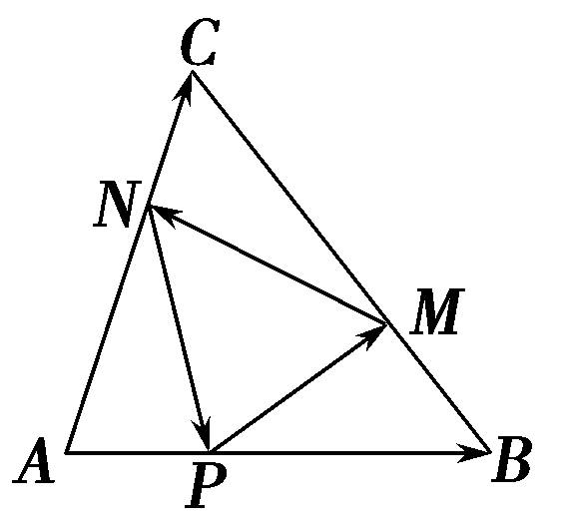
且BM＝BC，CN＝CA，AP＝AB，若AB＝a，AC＝b，
试用a，b将MN、NP，PM表示出来．
解 NP＝AP－AN＝AB－AC＝a－b，
MN＝CN－CM＝－AC－CB＝－b－(a－b)
＝－a＋b，PM＝－MP＝－(MN＋NP)＝(a＋b)．
12．(创新拓展)已知△ABC的两边AB、AC的中点分别为M、N，在BN的延长线上取点P，使NP＝BN，在CM的延长线上取点Q，使MQ＝CM，证明：P、A、Q三点共线．
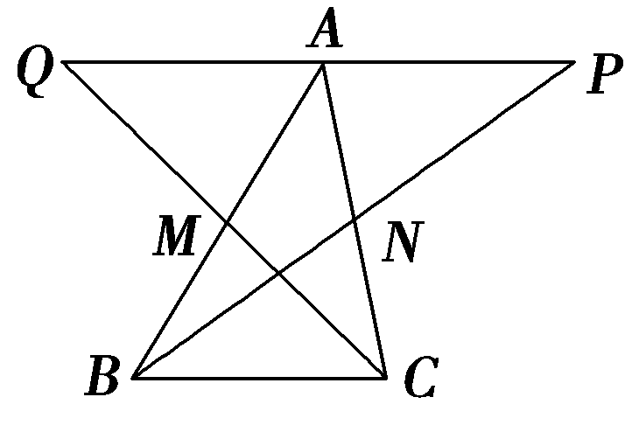
证明 设AB＝a、AC＝b.由题意可知，
AP＝AB＋BP＝a＋2BN＝a＋2(AN－AB)
＝a＋2(AC－a)＝a＋b－2a＝b－a；
AQ＝AC＋CQ＝b＋2CM＝b＋2(AM－AC)
＝b＋2(AB－b)＝b＋a－2b＝a－b.
显然，AP＝－AQ，说明AP，AQ共线．
故P、A、Q三点共线．

